NASEHAT UNTUK KELUARGA MUSLIM
] Indonesia [

نصائح وتوجيهات إلى الأسرة المسلمة
[ اللغة الأندونيسية ]

YUSUF BIN ABDULLAH AT TURKI
يوسف بن عبد الله التركي

Penerjemah: ABU AZKA FARIDY
ترجمة: أبو أزكى فريدي

Editor: Munir F. Ridwan - Muhammadun Abdul Hamid
ERWANDI TARMIZI
مراجعة: منير فؤادي رضوان - محمدون عبد الحميد - إيرواندي ترمذي

Maktab Dakwah Dan Bimbingan Jaliyat Rabwah
المكتب التعاوني للدعوة وتوعية الجاليات بالربوة بمدينة الرياض
1431 – 2010


Daftar isi
Pendahuluan ………...…………………. | 4
Kepada Ibu muslimah …………………. | 7
Kepada Ukhti muslimah ………………. | 15
Kepada putri muslimah ….……………….. | 31
Kepada suami isteri yang muslim................ | 34
Kepada kedua orang tua: bapak dan ibu….. | 38
Ucapan selamat dan penghargaan………… . | 44
Penutup .………………………………….. | 47

PENDAHULUAN

Segala puji bagi Allah. Semoga shalawat dan salam dilimpahkan kepada Rasulullah, para keluarga dan para sahabat beliau, serta kepada orang-orang yang mengikuti jalan dan petunjuk beliau sampai hari pembalasan.
Selanjutnya; Islam telah memberikan perhatian yang besar terhadap wanita muslimah dan memuliakannya, baik ia sebagai anak, saudara, isteri, maupun ibu. Islam juga telah memperhatikan hak-haknya serta menjelaskan kewajiban-kewajibannya. Maka segala puji bagi Allah atas pemberian nikmat Islam. Dalam hadits shahih dari Rasulullah  beliau bersabda:
“Pergaulilah para wanita dengan baik.” (Muttafaq alaih).
“Orang mukmin yang paling sempurna imannya adalah yang paling baik akhlaknya, dan orang yang paling baik diantara kalian adalah yang paling baik terhadap isteri-isterinya (wanita-wanita mereka).” (HR. Tirmizi, ia berkata: hadis hasan shahih).
Untuk itu, saya merasa senang sekali untuk menyampaikan beberapa nasehat ini untuk keluarga muslim, terutama para wanita. Semoga Allah mendatangkan manfaat dengannya. Sesungguhnya Rabbku Maha Dekat, Maha Mengabulkan dan Mendengar do’a hamba-Nya.
Aku memohon kepada Allah agar memberi petunjuk kepada kita semua jalan yang lurus, menjauhkan yang batil dari kita, menunjukkan yang haq dalam segala urusan kita, mematikan kita dalam keadaan berpegang teguh pada agama Islam, mengumpulkan kita bersama orang-orang yang shaleh. Sesungguhnya Rabbku Maha Mendengar akan do’a hamba-Nya.
Saudara-saudaraku seiman, Allah  telah berfirman:
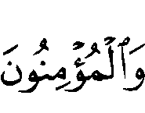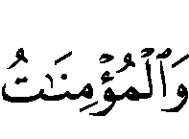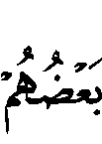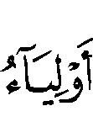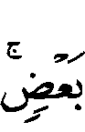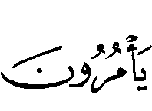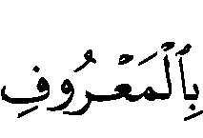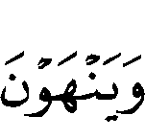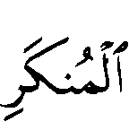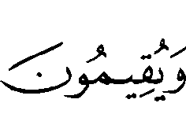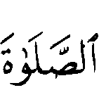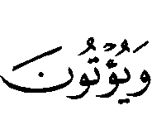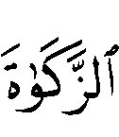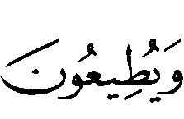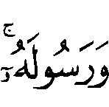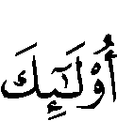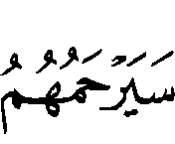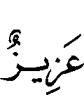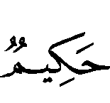
“Dan orang-orang yang beriman, lelaki dan perempuan, sebagian mereka (adalah) menjadi penolong bagi sebagian yang lain, mereka menyuruh (mengerjakan) yang ma’ruf dan mencegah yang mungkar, mendirikan shalat, menunaikan zakat, taat kepada Allah dan RasulNya. Mereka akan mendapatkan rahmat (kasih sayang) Allah. Sesunggunya Allah Maha Perkasa dan Maha Bijaksana.” (QS. At- Taubah: 9:71).
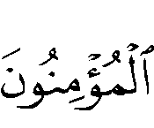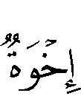
“Sesungguhnya orang-orang yang beriman adalah bersaudara.” (QS. Al-Hujurat:10).
Dari Abu Ruqayah Tamim bin Aus Addari  Bahwa Nabi  bersabda: “agama itu adalah nasehat. Kami bertanya : “untuk siapa?’ beliau menjawab: “Untuk Allah, kitabnya, Rasulnya, para imam orang-orang Islam dan untuk orang-orang awam mereka.” (HR. Muslim).
Dari Jabir bin Abdillah  berkata: “Saya telah berbai'at kepada Nabi  untuk mendirikan shalat, menunaikan zakat dan memberi nasehat kepada setiap muslim.” (Muttafaq alaih).
Aku mohon kepada Allah, agar menunjukkan kita jalan yang lurus, menjauhkan kita dari yang batil, menunjukkan kita yang haq dalam seluruh urusan kita, mematikan kita dalam keadaan muslim, dan mengumpulkan kita bersama orang-orang yang shaleh. Sesunguhnya Rabbku Maha dekat, Maha Mengabulkan dan mendengar do’a.

KEPADA IBU MUSLIMAH

Segala puji bagi Allah. Semoga shalawat dan salam dilimpahkan kepada Rasulullah, para keluarga dan para sahabat beliau, serta kepada orang-orang yang mengikuti jalan dan petunjuk beliau sampai hari pembalasan.
Selanjutnya, saya tulis beberapa baris berikut ini untuk setiap ibu yang telah rela menjadikan Allah sebagai Rabbnya, Islam sebagai agamanya dan Muhammad  sebagai Nabinya, Saya menulisnya dari hati seorang anak yang saat ini sedang merenungi firman Allah:
↓   ❻  ←  ▪ ◻ •○  ◻   ❸ ☺←  ☺• • → ☺  • ☺❷  ☺←  ☺❷•   ☺←    ☺▪❷  ▪❻ ☺←❻ ☺ ❼⓿❻ ❸❷ ↑
“Dan Rabbmu telah memerintahkan supaya kamu jangan menyembah selain Dia dan hendaklah kamu berbuat baik pada ibu bapakmu dengan sebaik-baiknya, jika salah seorang diantara keduanya atau kedua-duanya sampai berumur lanjut dalam pemeliharaanmu, maka sekali-kali janganlah kamu mengatakan kepada keduanya perkataan ‘ah’, janganlah kamu membentak mereka dan ucapkanlah kepada mereka perkataan yang mulia. Dan rendahkanlah dirimu terhadap mereka berdua dengan penuh kasih sayang dan ucapkanlah: “wahai Rabbku, kasihilah mereka berdua, sebagaimana mereka mendidik aku waktu kecil.” (QS. Al-Isra’: 23-24).
↓  ○ ◻   • ❼   ❼   ❷→ ❼ ◻ ❼ ❸❷☺ ↑
“Dan Kami perintakan kepada manusia (agar berbuat baik) kepada kedua ibu bapaknya; ibunya telah mengandungnya dalam keadaan lemah yang bertambah-tambah, dan menyapihnya dalam dua tahun. Bersyukurlah kepada-Ku dan kedua ibu bapakmu.” (QS. Luqman:14).
Saya menulis baris-baris ini kepada orang yang paling berhak mendapatkan perlakuan baik dariku.
Dari Abu Hurairah . berkata: seseorang datang kepada Rasulullah . dan bertanya: “wahai Rasulullah, siapakah orang yang paling berhak mendapatkan perlakuan baik dariku? Beliau menjawab: Ibumu. “tanyanya lagi: “kemudian siapa? Beliau menjawab: "Ibumu". "tanyanya lagi: ‘kemudian siapa? “Beliau menjawab: "Ibumu” kemudian tanyanya lagi: “kemudian siapa? Beliau mejawab: Bapakmu.” (Muttafaq alaih).
Wahai ibuku, bagaimanakah saya harus mengungkapkan perasaan yang terpendam dalam hati ini? Tak ada ungkapan yang lebih benar, yang saya dapatkan, kecuali firman Allah :
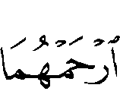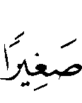
“Katakanlah: "wahai Rabbku, kasihilah mereka berdua, sebagimana mereka berdua telah mendidik aku waktu kecil.” (QS. Al-Isra’:24).
“Wahai ibuku, jadilah – semoga Alah memberi petunjuk – seorang mu’minah, yang beriman kepada Allah dan para Rasul-Nya. Jadilah seorang yang rela menjadikan Allah sebagai Rabbnya, Islam sebagai agamanya, dan Muhammad  sebagai Nabi dan Rasulnya.
Dari Al-Abbas bin Abdul Muttalib  bahwa Nabi . pernah bersabda:
“Telah merasakan nikmatnya iman, orang yang rela menjadikan Allah sebagai Rabbnya, Islam sebagi agamanya, dan Muhammad sebagai Rasulnya.” (HR. Muslim).
Wahai ibuku, hendaklah ibu mempersiapkan diri dengan bekal taqwa kepada Allah .
Allah . berfirman:
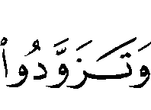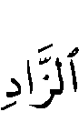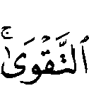
“Dan berbekallah, sesungguhnya sebaik-baik bekal adalah taqwa.” (QS.Al-Baqarah:197).
Selalulah merasa diawasi Allah setiap saat, baik ibu dalam keadaan sembunyi maupun terang-terangan.
Allah  berfirman:
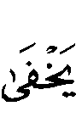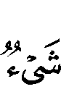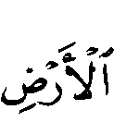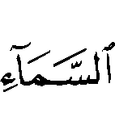
“Sesungguhnya bagi Allah tidak ada satupun yang tersembunyi di bumi dan tidak (pula) di langit.” (QS. Ali Imran:5).
Wahai ibuku, sinarilah seluruh kehidupan ibu dengan sinar Al-Qur’an dan sunnah Rasulullah  karena di dalam keduanya terdapat kebahagiaan di dunia dan akhirat. Dan hindarilah wahai ibuku, dari perbuatan yang mengikuti hawa nafsu, karena Allah . Berfirman:
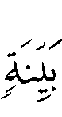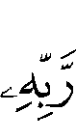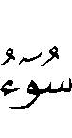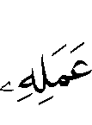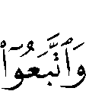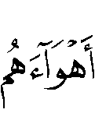
“Maka apakah orang yang berpegang pada keterangan yang datang dari Rabbnya sama dengan orang yang (telah dijadikan oleh syetan) memandang perbuatannya yang buruk itu sebagai perbuatan baik dan mengikuti hawa nafsunya.” (QS. Muhammad:14).
Hendaklah akhlak ibu adalah Alqur’an.
Dari Aisyah  berkata: “Akhlak Nabi adalah alqur’an”.
Wahai ibuku, jadilah suri tauladan yang baik untuk anak-anak ibu, dan berhati-hatilah jangan sampai mereka melihat ibu melakukan perbuatan yang menyimpang dari perintah Allah . dan Rasul-Nya  karena anak-anak biasanya banyak terpengaruh oleh ibunya.
Wahai ibuku, jadilah ibu sebagai isteri shalehah merupakan nikmat bagi sang suami, agar anak-anak ibu dapat terdidik dengan pertolongan Allah dalam suatu rumah yang penuh kebahagiaan suami-isteri.
Wahai ibuku, saya wasiatkan – semoga Allah menjaga ibu dari segala kejahatan dan kejelekan- agar ibu memperhatikan tunas-tunas mekar dari anak-anak ibu dengan pendidikan Islam, karena mereka merupakan amanat dan tanggung jawab yang besar bagi ibu, maka peliharalah mereka dan berilah hak pembinaan mereka.
Allah . berfirman:
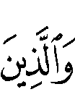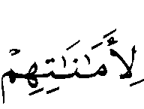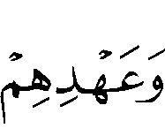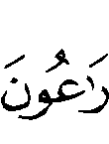
“Dan orang-orang yang memelihara amanah dan janjinya.” (QS. Al-Mu’minun:8).
Rasulullah  bersabda: “Setiap kamu adalah pemimpin, dan setiap kamu bertanggungjawab terhadap yang dipimpinnya.” (Muttafaq alaih).
Wahai ibuku, hendaklah rumah ibu merupakan contoh yang benar bagi rumah keluarga muslim, tidak terlihat di dalamya suatu yang diharamkan dan tidak pula terdengar suatu kemungkaran, sehingga anak-anak- dapat tumbuh dengan penuh keimanan, mempunyai akhlak yang baik, dan jauh dari setiap tingkah laku yang tidak baik.
Wahai ibuku, jadilah ibu –semoga Allah memberi taufiq kepada ibu untuk setiap kebaikan- sebagai isteri yang dapat bekerja sama dengan suami ibu dalam memahami problematika dan kesulitan yang dihadapi anak-anak, dan bersama-sama mencarikan upaya penyelesaiannya dengan cara yang benar. Hendaknya ibu bersama bapak mempunyai peranan yang besar dalam memilihkan teman-teman yang baik untuk mereka, dan menjauhkan mereka dari teman-teman yang tidak baik. Perhatikan penjagaan mereka, agar terjauhkan dari sarana yang merusak akhlak mereka, kerena kita sekarang berada pada zaman yang penuh dengan penganjur kerusakan, baik dari golongan manusia maupun dari golongan jin. Perhatikan sungguh-sungguh pernikahan putera-puteri ibu bapak di suia mereka sedini mungkin dan bantulah mereka, karena perkawinan itu akan lebih menjaga mata dan keselamatan seksual mereka, dimana Rasulullah . telah menjelaskan hal ltu:
“Wahai seluruh kaum remaja, barangsiapa di antara kamu telah mempunyai kemampuan maka kawinlah, karena hal itu lebih membantu menahan pandangan mata dan menjaga kelamin. Dan barangsiapa belum mampu, hendaknya berpuasa, karena itu merupakan obat baginya.” (Muttafaq alaih).
Wahai ibuku, peliharalah shalat lima waktu pada waktunya masing-masing terutama shalat fajar, Allah . berfirman:
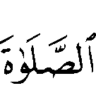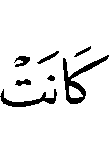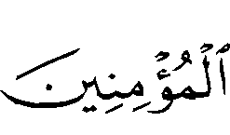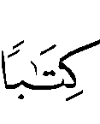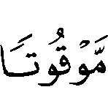
“Sesungguhnya shalat itu adalah kewajiban yang ditentukan waktunya atas orang-orang yang beriman.” (An-Nisa’:103).
Usahakan untuk selalu khusyu’ dalam shalat. Allah . berfirman:
↓   ←☺    ❼ •  ↑
“Sesunguhnya beruntunglah orang-orang yang beriman, (yaitu) orang-orang yang khusyu’ dalam shalatnya.” (QS. Al-Mu’minun: 1-2).
Dan dengan itu, ibu menjadi suri tauladan yang baik bagi putera-puteri ibu.
Wahai ibuku, jadilah suri tauladan yang baik bagi putera-puteri ibu dalam keteguhan memakai pakaian hijab syar’i yang sempurna, terutama tutup wajah. Hal itu sebagai ketaatan kita kepada perintah Sang Pencipta langit dan bumi dalam firman-Nya:
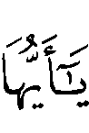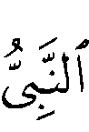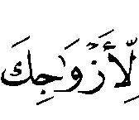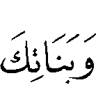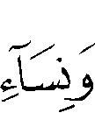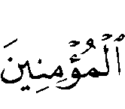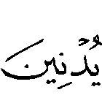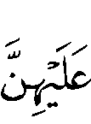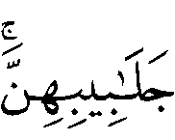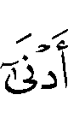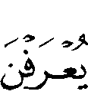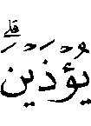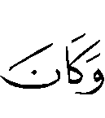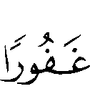
“Hai Nabi, katakanlah kepada para isterimu, puteri-puterimu, para isteri orang-orang mu’min, agar mereka mengulurkan jilbabnya ke seluruh tubuh mereka. Yang demikian itu supaya mereka lebih mudah dikenal, karena itu mereka tidak diganggu. Dan Allah Maha Pengampun lagi Maha Penyayang.” (QS. Al-Ahzab:59).
Wahai ibuku, hendaknya rasa malu merupakan akhlak yang ibu miliki, karena demi Allah malu itu termasuk bagian dari iman.
Dari Ibnu Umar  bahwa Rasulullah  pernah melewati seorang dari kaum Anshar yang sedang menasehati saudaranya tentang rasa malu, kemudian Rasulullah  bersabda: “Biarkan dia, karena sesungguhnya malu itu termasuk bagian dari iman.” (Muttafaq alaih).
Wahai ibuku, hendaknya do’a kepada Allah merupakan senjata bagi ibu dalam mengarungi kehidupan ini, dan bergembiralah dengan akan datangnya kebaikan, karena Rabb telah menjanjikan kita dengan firman-Nya:
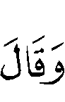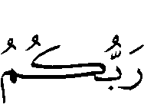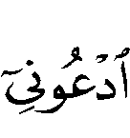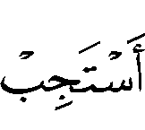
“Dan tuhanmu berfirman: ‘berdo’alah kepada-Ku, niscaya akan Ku perkenankan bagimu.” (QS. Al-Mu’min: 60).
Dari An-Nu’man bin Basyir  dari Nabi  bersabda:
“Do’a adalah ibadah.” (riwayat Abu Daud, dan Tirmizi, ia berkata: hadist hasan shahih).
Kepada Allah aku memohon agar menjaga ibu dengan penjagaan-Nya, memelihara ibu dengan pemeliharaan-Nya, membahagiakan ibu di dunia dan akhirat, dan mengumpulkan kita, ibu-ibu kita, bapak-bapak kita, dan seluruh kaum muslimin dan muslimat di dalam surga-Nya yang ni’mat. Sesungguhnya Rabbku Maha Dekat, Maha Mengabulkan dan Mendengarkan do’a.

KEPADA UKHTI MUSLIMAH

Segala puji bagi Allah, semoga shalawat dan salam dilimpahkan kepada Rasulullah, para keluarga dan para sahabat beliau, serta kepada orang-orang yang mengikuti jejak dan petunjuk beliau sampai hari pembalasan.
Selanjutnya: saya menulis nasehat ini kepada setiap saudariku ukhti muslimah, yang telah rela menjadikan Allah sebagai Rabbnya, Islam sebagai agamanya, dan Muhammad  sebagai Rasul Allah.
Wahai saudariku.
Dari Anas  dari Nabi  , beliau bersabda: “Tidak beriman seseorang diantara kamu sampai ia mencintai saudaranya sebagaimana ia mencintai dirinya sendiri.” (Muttafaq alaih).
Maka baris-baris sederhana ini sengaja ditulis untuk anda dari sesama saudara muslim yang bersaksi atas nama Allah bahwa ia sangat mencintai saudarinya sebagaimana cintanya kepada keluarga dan saudari-saudari muslimah lainnya.
Wahai saudariku, ukhti muslimah. Hendaknya kita tahu dengan penuh keyakinan, bahwa kita tidak diciptakan main-main tanpa ada arti dan tidak pula dibiarkan begitu saja tanpa tujuan dan pertanggung- jawaban.

Allah  berfirman:
↓ ○ ☺     • ❷  ❼  →☺ ❻      ❹❻ ❷ ❷ ↑
“Maka apakah kamu mengira, bahwa sesungguhnya Kami menciptakan kamu secara main-main (saja), dan bahwa kamu tidak akan dikembalikan kepada Kami? Maka Maha Tinggi Allah, Raja yang sebenarnya; tidak ada ilah (yang berhak disembah) kecuali Dia, Rabb (yang memupunyai) Arsy yang mulia.” (QS. Al-mu’minun: 115-116).
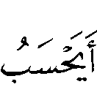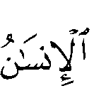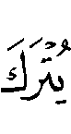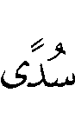
“Apakah manusia mengira, bahwa ia akan dibiarkan begitu saja (tanpa pertanggungjawaban)?” (QS.Al-Qiyamah: 36).
Akan tetapi kita telah diciptakan oleh Allah pencipta alam yang indah ini, untuk suatu tujuan yang agung, sebagimana firman-Nya:
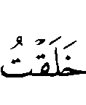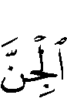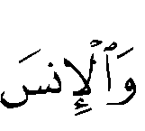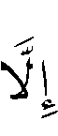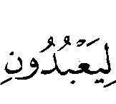
“Dan aku tidak menciptakan jin dan manusia melainkan supaya mereka beribadah kepada-Ku.” (QS. Az-Zariyat: 56).
Allah juga telah menerangkan kepada kita tentang ibadah tersebut dengan pengertiannya yang meliputi seluruh aspek kehidupan melalui para Rasul ‘Alaihimussalam sebagaimana firman-Nya:
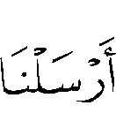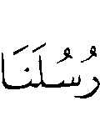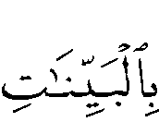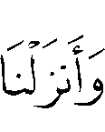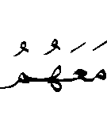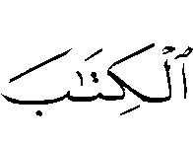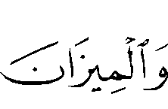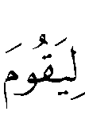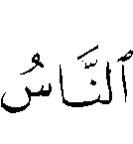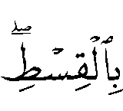
“Sesunggunhya Kami telah mengutus para Rasul Kami dengan membawa bukti-bukti yang nyata dan telah Kami turunkan bersama mereka Al-Kitab dan neraca (keadilan) agar manusia dapat malaksanakan keadilan.” (QS. Al-Hadid: 25).
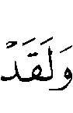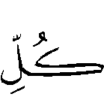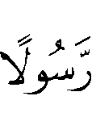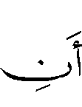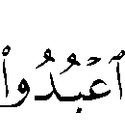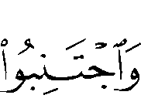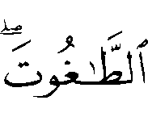
“Dan sesungguhnya Kami telah mengutus Rasul pada setiap ummat (untuk menyerukan) "sembahlah Allah (saja), dan jauhilah Thaghut.” (QS. An-Nahl: 36).
Dan Allah  telah memberikan kepada kita ni’mat dengan mengutus Muhammad bin Abdullah  sebagai Nabi terakhir dan Rasul yang diutus untuk seluruh ummat manusia.
Allah  berfirman:
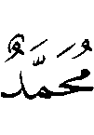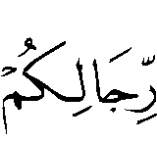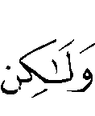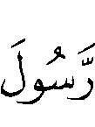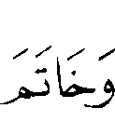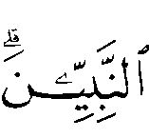
“Muhammad itu sekali-kali bukanlah bapak dari seorang laki-laki diantara kamu, tetapi dia adalah utusan Allah (Rasulullah) dan penutup para Nabi.” (QS. Al-Ahzab: 40).
↓  ❿ ↓◻◻ ❼□ ←❻  →⓿ • ❽  → ◻☺○○ ❻      ❻ →⓿☺    ←❻ ◻ ❼ ❾   ☺• ◻ → ← ↑
“Katakanlah: "Hai manusia, sesungguhnya aku adalah utusan Allah kepadamu semua, yaitu Allah yang mempunyai kerajaan langit dan bumi; tidak ada Rabb (yang berhak disembah) selain Dia, yang Maha Menghidupkan dan Maha Mematikan. Maka berimanlah kepada Allah dan Rasul-Nya, Nabi yang ummi yang beriman kepada Allah dan kalimat-kalimat-Nya (kitab-kitab-Nya) dan ikutilah dia, supaya kamu mendapat petunjuk.” (Al-A’raf:158).
Maka segala puji bagi Allah atas nikmat Islam.
Wahai saudariku, ketahuilah –semoga Allah memberi taufiq kepada anda untuk setiap kebaikan- bahwa Islam telah mengatur kehidupan seorang muslim dan muslimah sesuai dengan sistem yang datang dari pencipta alam ini, yang Maha Tinggi dan Maha suci, yang Maha Mengetahui dan Maha Bijaksana. Untuk itu, saya wasiatkan agar anda berpegang teguh kepada ajaran-ajaran agama Islam ini, baik yang kecil maupun yang besar, di setiap waktu dan tempat, dan hendaknya Kitabullah (Al-Qur’an) dan sunnah Rasulullah  menjadi sinar penerang yang menerangi jalan anda. Semoga Allah menjaga dan memelihara anda.
Wahai saudariku, ketahuilah – semoga Allah menjaga anda- bahwa kebahagiaan di dunia dan di akhirat tergantung kepada pelaksanaan syari’at Allah  dalam kehidupan kita.
Allah  berfirman:
↓ •☺   ❷•❶     ◻❹⓿ □⓿   ←◻❽ ❷ ○  • ☺ ↑
“Barangsiapa yang mengerjakan amal shaleh baik laki-laki maupun perempuan, sedang ia beriman, maka sesungguhnya kami akan berikam kepadanya kehidupan yang baik dan sesungguhnya kami akan memberikan balasan kepada mereka dengan pahala yang lebih baik dari apa yang telah mereka kerjakan.” (QS. An-Nahl:97)
Dan berhati-hatilah dari pengaruh kebatilan setan dari (golongan) manusia dan (golongan) jin, yang sudah direncanakan sedemikian rupa oleh mereka, karena mereka sangat berbahaya. Pencipta anda dan pencipta alam semesta ini telah mengingatkan dalam Al-Qur’an:
↓ ◻⓿    ← ⓿ ▪   ←→ ❼  ❷  ❻↑❹    ❻    ❻⓿  ❸ ↑
“Dan demikianlah Kami jadikan bagi tiap-tiap Nabi itu musuh, yaitu setan-setan dari (jenis) manusia dan (jenis) jin, sebagian mereka membisikkan kepada sebagian yang lain perkataan yang indah-indah untuk menipu (manusia).” (QS. Al-An’am: 112).
↓ ◻⓿    ←  ❷←☺  ❼ ❷  ❸❷ ↑
“Dan demikian juga, telah Kami jadikan untuk setiap Nabi musuh dari orang-orang yang berdosa. Dan cukuplah Rabbmu menjadi Pemberi petunjuk dan Penolong.” (QS. Al-Furqan: 31).
Wahai saudariku, berbekallah dengan ilmu agama dari kitabullah (Al-Qur’an) dan sunnah Rasulullah , Usahakan agar dapat menghafal Kitabullah atau semampu yang dapat anda hafalkan. Pelajarilah rukun-rukun iman, rukun-rukun Islam, dan ihsan. Praktekkanlah semua itu dalam kehidupan nyata anda, jadilah anda –semoga Allah memberi taufiq kepada anda untuk setiap apa yang dicintai dan diridhai-Nya- suri tauladan yang baik bagi keluarga dan saudari-saudari anda yang lain, yang muslimah.
Wahai saudariku, pelajari dan laksanakanlah hadits berikut ini; Dari Umar bin Khattab  berkata: “Ketika kami sedang duduk-duduk bersama Rasulullah  pada suatu hari tiba-tiba datang seorang laki-laki berpakaian putih sekali dan rambut hitam pekat, tidak tampak padanya bekas perjalanan jauh dan tak seorangpun diantara kami yang mengenalnya, sampai duduk dekat beliau kemudian menyandarkan kedua lututnya pada lutut beliau dan berkata: “Hai Muhammad, beritahu aku tentang Islam, Rasulullah menjawab: Islam adalah hendaklah engkau bersaksi bahwa tiada Rabb (yang berhak disembah) selain Allah dan Muhammad adalah utusan Allah, mendirikan shalat, menunaikan zakat, berpuasa ramadhan, dan hendaklah engkau menunaikan haji ke baitullah jika engkau mampu melaksanakan perjalanan ke sana. Ia berkata : "engkau benar". Kami semua heran kepadanya, karena dia bertanya dan membenarkannya. Kemudian ia bertanya: ‘Beritahu aku tentang iman’. Beliau menjawab: “Hendaklah engkau beriman kepada Allah, Malaikat-malaikat-Nya, Kitab-kitab-Nya, Rasul-rasul-Nya, Hari kemudian, dan hendaklah engkau beriman kepada Qadar yang baik dan yang buruk". Ia berkata: "engkau benar". Kemudian ia bertanya lagi: "beritahu aku tentang ihsan". Beliau menjawab: "hendaklah engkau beribadah kepada Allah seakan-akan engkau melihat-Nya, jika engkau tidak melihat-Nya sesungguhnya Dia melihat engkau." Tanyanya lagi: "beritahu aku tentang hari kiamat? Beliau menjawab: "yang ditanya tidak lebih tahu tentangnya daripada yang menanya". Tanyanya lagi: "beritahu aku tentang tanda-tandanya (kiamat)." Beliau menjawab: "Apabila seorang budak perempuan malahirkan tuannya, dan apabila engkau melihat orang-orang yang tanpa terompah dan tanpa pakaian, pengembala kambing berlomba membangun gedung-gedung mewah". Kemudian orang tersebut pergi dan saya diam lama sekali, lalu beliau bertanya: "Wahai Umar, tahukah engkau siapa yang bertanya tadi? Aku menjawab: "Allah dan Rasul-Nya lebih tahu" Beliau mejawab: "Dia adalah Jibril telah datang kepadamu untuk mengajarkan agamamu kepadamu.” (HR. Muslim).
Wahai saudariku, hayatilah ayat-ayat berikut ini. Allah  berfirman:
↓  ← ←❻ ❼□  ←⓿ • ☺   ❷❶    →    ↑
“Maka Rabb Mereka memperkenankan permohonan mereka (dengan berfirman): “Sesungguhnya Aku tidak menyia-nyiakan amal orang-orang yang beramal diantara kamu, baik laki-laki maupun perempuan, (karena) sebagian kamu adalah turunan dari sebagian yang lain.” (QS. Ali Imran: 195).
↓ ⓿  ◻ ❻ ❼ ◻ •❷  ☹ ❶ ↓  ◻   ❽  →⓿      ←☺  ❽   ❻ ❻ ▪  ◻ ← ↓   ❷ ☺  ↑
“Dan orang-orang yang bertaqwa kepada Rabbnya dibawa ke dalam surga berombong-rombongan (pula). Sehingga apabila mereka sampai ke surga itu sedang pintu- pintunya telah terbuka dan berkatalah penjaga-penjaganya: “Kesejahteraan (dilimpahkan) kepada kalian, berbahagialah kalian. Maka masukilah surga ini, sedang kamu kekal di dalamnya.” Dan mereka mengucapkan: “Segala puji bagi Allah yang telah memenuhi janji-janji-Nya kepada kami dan telah (memberi) kepada kami tempat ini sedang kami (diperkenankan) menempati tempat dalam surga dimana saja yang kami kehendaki.” Maka surga itulah sebaik-baik balasan bagi arang-orang yang beramal. (QS. Az-zumar: 73-74).
↓ → ❼ □❷  ▪❻ ◻ ❷ ❷ ☺○○ ❻     ←↓❻  ◻❶   ⓿  ↓□   ❶  ⓿→  ↑
“Berlomba-lombalah kamu untuk mendapatkan ampunan dari Rabbmu dan surga yang luasnya seluas langit dan bumi, yang disediakan bagi orang-orang yang beriman kepada Allah dan Rasul-Nya, itulah karunia Allah diberikannya kepada siapapun yang dikehendakinya. Dan Allah mempunyai karunia yang besar.” (QS. Al-hadid: 21).
Wahai saudariku, dari Ibnu Abbas , ia berkata: “suatu hari aku diboncengkan Nabi , kemudian beliau bersabda: ‘Hai anak kecil, aku akan mengajarkan kamu beberapa kata; jagalah Allah, tentu Dia akan menjagamu. Jagalah Allah niscaya engkau mendapatkan-Nya di depanmu. Jika engkau minta sesuatu, mintalah kepada Allah. Jika engkau minta pertolongan, mintalah pertolongan kepada Allah. Ketahuilah, jika ummat berkumpul agar dapat memberi sesuatu manfaat kepadamu tak akan dapat memberimu suatu manfaat kecuali yang telah dituliskan Allah untukmu, dan jika mereka berkumpul untuk mendatangkan suatu madharat kepadamu, mereka tidak akan mampu mendatangkan suatu madharat kepadamu kecuali yang telah dituliskan atasmu. Pena-pena telah diangkat dan lembaran-lembaran telah kering.” (Riwayat Tirmizi, ia berkata: hadits hasan shahih).
Wahai saudariku, jagalah – semoga Allah memberi taufiq kepadamu- shalat anda.
Allah berfirman:
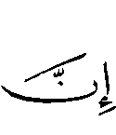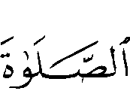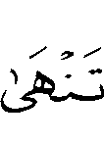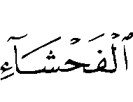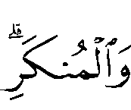
“Dan sesunggunhya shalat itu mencegah perbuatan-perbuatan keji dan mungkar.” (QS. Al-‘Ankabut: 45).
Dari Abu Hurairah  berkata: aku mendengar Rasululah  bersabda: “Tahukah engkau jika di depan rumah seseorang di antara kamu ada sungai dan ia mandi di sungai tersebut setiap hari lima kali, adakah kotoran yang tersisa padanya? Para sahabat menjawab: tentu tidak akan tersisa suatu kotoranpun padanya. Kemudian beliau bersabda: “Maka seperti itulah shalat lima waktu, Allah menghapuskan dosa-dosa dengannya.” (Muttafaq alaih).
Keluarkanlah zakat, berpuasalah pada bulan Ramadhan, dan tunaikanlah haji ke Baitul Haram jika dapat melakukan perjalanan ke sana. Semoga Allah menuntunmu. Sesungguhnya Allah adalah Penuntun orang-orang yang beriman.
Wahai saudariku. Hiasilah diri anda dengan akhlak yang mulia, seperti: jujur, amanah, rasa malu, rendah hati dan sabar. Hendaklah akhlak anda Al-Qur’an. Hendaknya anda melakukan silaturrahim dan berbakti kepada kedua orang tua, karena keduanya mempunyai hak yang besar terhadap anda.
Allah  berfirman:
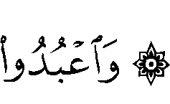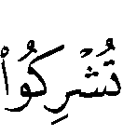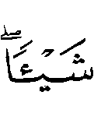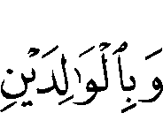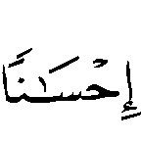
“Sembahlah Allah dan janganlah kamu mempersekutukan-Nya dengan sesuatupun. Dan berbuat baiklah kepada kedua ibu bapak.” (QS. An-nisa’: 36).
Hindarilah tingkah laku yang tidak baik, seperti: sombong, aniaya, bohong atau berdusta, ghibah, namimah, hasud, menipu, dan lain sebagainya.
Wahai saudariku, Tetaplah berpegang dengan pakaian hijab yang telah disyariatkan dengan sempurna, dan berbanggalah dengan pakaian tersebut, dan janganlah anda tertipu oleh kesalahpahaman dan hawa nafsu yang ditiupkan oleh musuh-musuh Islam, karena anda adalah seorang muslimah yang berserah diri kepada Allah Rabb sekalian alam, Pencipta alam semesta ini.
Dia telah memerintahkan anda dengan firman-Nya:
↓  ❺◻  ◻  ○ ←☺  ❸  ❹  ◻❶ ❼□  ❷ • ❶    ❻→ ☺▪❻ ↑
“Hai Nabi, katakanlah kepada para isterimu, puteri-puterimu, para isteri orang-orang mu’min: hendaklah mereka mengulurkan jilbabnya ke seluruh tubuh mereka. Yang demikian itu supaya mereka lebih mudah dikenal, karena itu mereka tidak diganggu. Dan Allah Maha Pengampun lagi Maha Penyayang.” (QS. Al-Ahzab:59).
Wahai saudariku, Hati-hati dan hindarilah pergaulan dengan kaum lelaki di mana saja, karena dalam kehati-hatian tersebut terdapat penjagaan dan kesucian terhadap diri anda. Dengarlah firman Sang Pencipta yang menciptakan anda:
↓ ❷ ❼ ⓿ • ▪❸ ❿❸ ◻ ❼  ↑
“Dan hendaklah kamu tetap di rumahmu dan janganlah kamu berhias dan bertingkah laku seperti orang-orang jahiliyah yang dulu.” (QS. Al-Ahzab: 33).
Dari Ibnu Abbas  bahwa ia mendengar Nabi  bersabda: “Tidak boleh seorang laki-laki bersama seorang perempuan kecuali si perempuan tersebut bersama mahramnya. Dan seorang perempuan tidak boleh bepergian kecuali bersama dengan mahramnya. Kemudian seseorang bertanya kepada beliau: “Wahai Rasulullah, isteriku akan pergi haji sedang aku telah mendaftarkan diri untuk perang ini dan itu?” Beliau menjawab: “Pergilah dan berjihadlah bersama isterimu.” (Muttafaqun alaih).
Wahai saudariku, Hati-hatilah –semoga Allah menjaga anda dari semua kejelekan- dari segala sarana kerusakan dan kejahatan, seperti: meniru-niru orang kafir dan menyerupai mereka, membaca majalah-majalah murahan yang penuh dengan bisa dan racun. Jagalah pendengaran dan penglihatan anda dari segala sesuatu yang dilarang Allah  berfirman:
↓ • ←  ▪     ◻ ☺○○ ❸ → ❻    ○ ↑
“Sesungguhnya pendengaran, penglihatan dan hati, semuanya itu akan diminta pertanggungjawabannya.” (QS. Al-Isra’: 36).
Hendaknya penampilan dan pakaian anda yang Islami, jauh sama sekali dari apa yang ditampilkan oleh musuh-musuh Islam melalui majalah-majalah mode yang murahan. Karena anda, demi Allah, lebih mulia dan lebih agung dari jejak-jejak jahiliyah yang ditampilkan oleh penganjur-penganjur kerusakan di setiap tempat dan waktu.
Wahai saudariku, Usahakan anda bergaul dengan saudari-saudari yang shalehah. Hati-hatilah anda dari pergaulan dengan wanita yang menyimpang dari jalan Allah.
Rasulullah  bersabda: “Perumpamaan kawan yang baik dan kawan yang jelek adalah seperti penjual minyak wangi misk dan peniup ububan (pandai besi). Penjual minyak wangi mungkin akan memberikan anda sebagian minyak tersebut atau anda membeli sebagiannya, atau mungkin anda akan mendapatkan bau harum darinya. Sedang peniup ububan (pandai besi) mungkin akan membakar pakaian anda, atau mungkin anda akan mendapatkan bau tidak sedap darinya.” (Muttafaq alaih).
Wahai saudariku, Jadilah anda da’iyah ke jalan Allah di antara keluarga dan saudari-saudari anda yang muslimah lainnya, dengan penuh bijaksana dan nasehat yang baik.
Allah  berfirman:
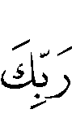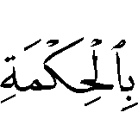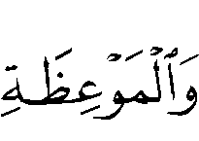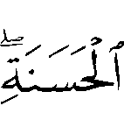
“Serulah (manusia) ke jalan Rabbmu dengan hikmah dan nasehat yang baik dan bantahlah mereka dengan cara yang baik.” (QS. An-Nahl: 125).
“Dan orang-orang yang beriman, lelaki dan perempuan, sebagian mereka (adalah) menjadi penolong bagi sebagian yang lain. Mereka menyuruh (mengerjakan) yang ma’ruf dan mencegah dari yang mungkar.” (QS. At Taubah: 71).
Wahai saudariku, Hendaknya para isteri Rasulullah  dan para sahabat menjadi teladan bagi anda dalam mendidik anak-anak dengan pendidikan Islam agar mereka menjadi–dengan pertolongan Allah- teladan hidup untuk setiap orang muslim yang menganjurkan ke jalan Allah dengan ilmu pengetahuan.
Wahai saudariku, Saya mewasiatkan agar anda mempunyai rasa malu, karena rasa malu termasuk bagian dari iman.
Dari Imran bin Hushain  berkata: Rasulullah  bersabda: “Malu tidak membawa kecuali kebaikan.” (Muttafaq alaih).
“Malu itu baik semuanya” atau “Malu itu semuanya baik.” (HR. Muslim).
Dari Abu Said Al-Khudri  berkata: Rasulullah  lebih pemalu dari para gadis dalam pingitannya, jika melihat sesuatu yang dibencinya kita dapat melihat dari wajah beliau.” (Muttafaq alaih).
Wahai saudariku, Bergembiralah dengan kebaikan yang akan datang kepada anda dengan izin Allah.
Hayati firman Allah berikut:
↓ ◻ ☺○←☺ ☺○←☺ ←☺ ←☺     ❸ ◻❸   ←☺ ←☺ ☺ ☺ → ←❷ → ❷◻  ❸❷ ◻❷◻    □❷◻ •❷ ☺⓿→ ↑
“Sesungguhnya laki-laki dan perempuan yang muslim, laki-laki dan perempuan yang mu’min, laki-laki dan perempuan yang tetap dalam ketaatannya, laki-laki dan perempuan yang benar, laki-laki dan perempuan yang sabar, laki-laki dan perempuan yang khusyu’, laki-laki dan perempuan yang bersedekah, laki-laki dan perempuan yang berpuasa, laki-laki dan perempuan yang memelihara kehormatannya, laki-laki dan perempuan yang banyak menyebut (nama) Allah, Allah telah menjadikan untuk mereka ampunan dan pahala yang besar.” (Al-Ahzab: 35).
Semoga Allah  menjaga anda dengan penjagaan-Nya, menumbuhkan anda menjadi tumbuhan yang baik, dan menjadikan anda sebagai puteri yang shalehah, saudari yang shalehah, ibu yang shalehah, dan memberi anda kebahagiaan di dunia dan akhirat. Sesungguhnya Rabbku Maha dekat, Maha mengabulkan dan mendengarkan do’a.

KEPADA PUTERI MUSLIMAH

Segala puji bagi Allah. Semoga shalawat dan salam dilimpahkan kepada Rasulullah, para keluarga dan para sahabat beliau, serta kepada orang-orang yang mengikuti jejak dan petunjuk beliau sampai hari pembalasan.
Kepada tunas-tunas mekar yang beriman, yang terdidik untuk mempunyai rasa malu, kusampaikan ayat-ayat Al-Qur’an berikut. Karena pembicaraan yang paling baik adalah Kitabullah (Al-Qur’an) dan petunjuk yang paling baik adalah patunjuk Rasulullah .
↓ ❶  ←☺   → □ • ❸    ❸ → →   ○ ◻   • ❼   ❼   ❷→ ❼ ◻ ❼ ❸❷☺    ❼  ❷ ❼  ▪    • ☺←  ☺← ❼ ⓿❻ ❷  ◻ •⓿   ❼   ❼ ❷ → ☺  ☺  □   →    ❷  ❼ □❷  ❼ ◻☺○○  ❼ ❻     ◻  ⓿ ❸❷  □  □ ❷ ❷☺   ❷←☺ ❸ ❼    ◻ ◻❶  ❽ ❻  • ❷  ◻◻ • •☺ ❼ ❻ •❷  ◻  • ❹ ◻  ❻   ❼ ⓿ →    ◻ ❷ ◻ ← ❸❷☺ ↑
“Dan (ingatlah) ketika luqman berkata kepada anaknya, diwaktu ia memberi pelajaran kepadanya: "Hai anakku, janganlah kamu mempersekutukan Allah, sesungguhnya mempersekutukan (Allah) adalah benar-benar suatu kezaliman yang besar.” Dan kami perintahkan kepada manusia (berbuat baik) kepada kedua ibu bapaknya; ibunya telah mengandungnya dalam keadaan lemah yang bertambah-tambah, dan menyapihnya dalam dua tahun. Bersyukurlah kepada-Ku dan kepada ibu bapakmu, hanya kepada-Kulah kembalimu. Dan jika keduanya memaksamu untuk mempersekutukan dengan Aku sesuatu yang tidak ada pengetahuanmu tentang itu, maka janganlah kamu mengikuti keduanya, dan pergaulilah keduanya di dunia dengan baik, dan ikutilah jalan orang yang kembali kepada-Ku, kemudian hanya kepada-Kulah kembalimu, maka Ku-beritakan kepadamu apa yang telah kamu kerjakan. (Luqman berkata): "Hai anakku, sesungguhnya jika ada (sesuatu perbuatan) seberat biji sawi, dan berada dalam batu atau di langit atau di dalam bumi, niscaya Allah akan mendatangkannya (membalasinya). Sesungguhnya Allah Maha Halus lagi Maha Mengetahui. Hai anakku, dirikanlah shalat dan suruhlah (manusia) mengerjakan yang ma’ruf dan cegahlah (mereka) dari perbuatan yang mungkar, dan bersabarlah terhadap apa yang menimpa kamu. Sesungguhnya yang demikian itu termasuk hal-hal yang diwajibkan (oleh Allah). Dan janganlah kamu memalingkan mukamu dari manusia (karena sombong) dan janganlah kamu berjalan di muka bumi dengan angkuh. Sesungguhnya Allah tidak menyukai orang-orang yang sombong lagi membanggakan diri. Dan sederhanalah kamu dalam berjalan dan lunakkanlah suaramu. Sesungguhnya seburuk-buruk suara adalah suara keledai.” (QS. Luqman 13-19).
Semoga Allah menumbuhkan anda menjadi tanaman dan tumbuhan yang baik, menjaga anda dan kedua orang tua anda dengan penjagaan-Nya. Sesungguhnya Allah Maha dekat, Maha mengabulkan, dan Maha mendengarkan do’a.

KEPADA SUAMI-ISTERI YANG MUSLIM

Segala puji bagi Allah. Semoga shalawat dan salam dilimpahkan kepada Rasulullah, para keluarga dan para sahabat beliau, serta kepada orang-orang yang mengikuti petunjuk beliau sampai hari pembalasan.
Sesunggunhya Allah telah memberikan ni’mat kepada hamba-hamba-Nya dengan disyari’atkannya perkawinan, karena di dalamnya terdapat kebaikan yang banyak dan dampak yang baik.
Allah  berfirman:
↓       ○→ ◻ ○  • →❹ □◻◻ ☺❻  ◻ ❼ ◻❶   ❷ ↑
“Dan diantara tanda-tanda kekuasaannya ialah Dia menciptakan untukmu isteri-isteri dari jenismu sendiri, supaya kamu cenderung dan merasa tentram kepadanya, dan dijadikannya di antaramu rasa kasih sayang. Sesungguhnya pada yang demikian itu benar-benar terdapat tanda-tanda bagi kaum yang berfikir.” (QS. Ar-rum: 21).
Perkawinan merupakan batu-bata (bahan bangunan) yang baik untuk membangun keluarga yang shaleh dalam masyarakat. Islam telah mengatur kehidupan suami-isteri dengan suatu sistem yang indah dari Rabb yang Maha bijaksana dan Maha mengetahui. Islam telah memberikan penjelasan tentang ukuran-ukuran kehidupan suami-isteri yang bahagia yang menghantarkan kepada kebahagiaan dunia dan akhirat. Para suami isteri yang muslim –semoga Alah memberi taufiq kepada anda berdua untuk setiap kebaikan- hendaknya mengetahui, bahwa mewujudkan kebahagiaan ini merupakan sesuatu yang mudah bagi yang dimudahkan oleh Allah.
Allah . berfirman:
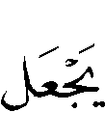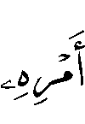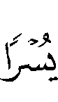
“Dan barangsiapa yang bertakwa kepada Allah, niscaya Allah menjadikan baginya kemudahan dalam urusannya.” (QS. At-thalaq: 4).
Mereka hanya dituntut untuk bertakwa kepada Allah dengan seluruh makna yang terkandung dalam kata takwa tersebut, karena takwa kepada Allah merupakan dasar untuk setiap kebaikan.
Allah . berfirman:
↓ ☺ ▪ ⓿ ❼ ❽   ◻❻ ❸❷  ◻ ▪ ⓿ ❼  ❷ ❻ ❻  ❼ ❻ ☹   • ❽  ☺→ ↑
“Maka apakah orang-orang yang mendirikan masjidnya di atas dasar takwa kepada Allah dan keridhaan-Nya itu yang baik, ataukah orang-orang yang mendirikan bangunannya di tepi jurang yang runtuh, lalu bangunannya itu jatuh bersama-sama dengan dia ke dalam neraka jahannam? Dan Allah tidak memberikan petunjuk kepada orang-orang yang zhalim.” (QS. At-Taubah : 109).
Para suami-isteri hendaknya menjalankan kewajiban-kewajiban yang seharusnya bagi mereka, dan memperhatikan untuk melakukan pergaulan yang ma’ruf antara keduanya. Pada saat itu akan tercipta kebahagiaan suami isteri dengan pertolongan Allah. Keduanya akan memetik buahnya yang indah, dan anak-anak akan terdidik bersama dua orang shaleh dan bahagia. Dengan demikian akan tumbuh suatu keluarga yang baik, sebagaimana akan tumbuh suatu masyarakat muslim yang bahagia. Segala puji bagi Allah atas segala nikmat yang telah diberikan kepada kita berupa hukum-hukum syari’at yang tinggi yang menghantarkan kita kepada kebahagiaan dunia dan akhirat.
Sebagai penutup, saya berikan kepada pasangan suami-isteri suatu hadiah yang diambil dari Kitabullah dan sunnah Rasulullah  Semoga hadiah ini –dengan pertolongan Allah dan taufiqNya- akan menjadi cahaya yang menyinari mereka berdua.
Allah  berfirman tentang beberapa sifat para hamba-Nya:
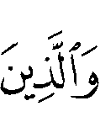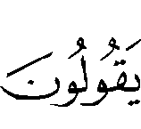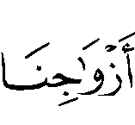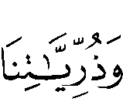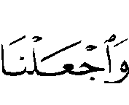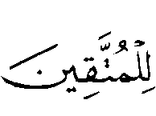
“Dan orang-orang yang berkata: "Ya Rabb kami, anugerahkanlah kepada kami isteri-isteri kami dan keturunan kami sebagai penyejuk hati (kami), dan jadikanlah kami imam bagi orang-orang yang bertakwa.” (QS. Al-Furqan: 74).
Dari Abu Hurairah  berkata: Rasulullah  bersabda: “Orang mu’min yang paling sempurna imannya adalah yang paling baik akhlaknya, dan orang yang paling baik diantara kalian adalah yang paling baik terhadap para isterinya.” (HR. Turmizi, ia berkata: hadits hasan shahih).
Dari Ibnu Umar  dari Nabi , beliau bersabda: “Setiap kalian adalah pemimpin, dan setiap kalian bertanggung jawab terhadap yang dipimpinnya. Amir adalah pemimpin, dan orang laki-laki adalah pemimpin keluarganya. Orang perempuan adalah pemimpin rumah dan anak-anak suaminya. Maka setiap kalian adalah pemimpin, dan setiap kalian akan diminta pertanggungjawaban terhadap yang dipimpinnya.” (Muttafaq alaih).
Saya memohon kepada Allah agar memberi taufiq kepada setiap suami-isteri yang muslim menuju setiap hal yang dicintai dan diridhai-Nya, menjadikan keduanya bahagia di dunia dan akhirat, dan memberikan kepada mereka keturunan yang baik, serta menjadikan keturunan tersebut berbakti dan sedap di pandang oleh kedua orang tua mereka. Sesungguhnya Rabbku Maha dekat, Maha mengabulkan dan Maha mendengarkan do’a.

KEPADA PARA ORANG TUA
( IBU DAN BAPAK )

Segala puji bagi Allah. Semoga shalawat dan salam dilimpahkan kepada Rasulullah, para keluarga dan para sahabat beliau, serta kepada orang-orang yang mengikuti jalan dan petunjuknya sampai hari pembalasan.
Saudaraku, para bapak dan ibu.
Allah telah berfirman:
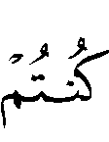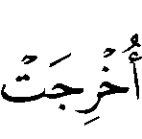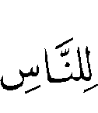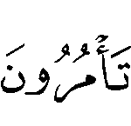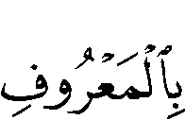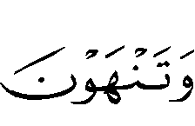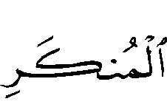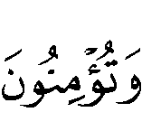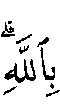
“Kalian adalah ummat terbaik yang dilahirkan untuk manusia, menyeru (mereka) kepada yang ma’ruf dan mencegah (mereka) dari yang mungkar, dan beriman kepada Allah.” (QS. Ali-Imran: 110).
Dari Abu Ruqayah Tamim bin Aus Ad-Dari  bahwa Nabi  bersabda: “Agama itu adalah nasehat. “Kami bertanya: “untuk siapa? “Beliau menjawab: “untuk Allah, kitab-Nya, Rasul-Nya, para imam orang-orang Islam, dan untuk orang-orang awam mereka.” (HR. Muslim).
Dari sinar cahaya inilah, saya menulis untuk para orang tua (ibu dan bapak) nasehat ini, dari seorang saudara yang mencintai mereka seperti kecintaannya kepada dirinya sendiri. Saya memohon kepada Allah agar nasehat ini akan mendatangkan manfaat. Sesungguhnya Allah Maha dekat, Maha mengabulkan dan mendengar do’a.
Saudara-saudaraku, para ibu dan bapak. Panjatkanlah puji dan syukur kepada Allah atas ni’mat anak yang telah diberikan oleh Allah. Ketahuilah, bahwa anak merupakan suatu amanah yang agung dan tanggung jawab yang berat di hadapan Allah. Adakah ibu bapak telah memelihara amanat-amanat tersebut?
Allah berfirman tentang sifat-sifat para hamba-Nya yang beriman:
“Dan orang-orang yang memelihara amanat-amanat dan janjinya.” (HR. Al-Mu’minun: 8).
Adakah tunas-tunas yang beriman, putera-puteri bapak ibu, telah bapak ibu didik sehingga berakhlak dengan akhlak Al-Qur’an?
Adakah mereka telah bapak ibu didik untuk mengikuti sunnah Rasulullah  ?
Allah  berfirman:
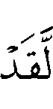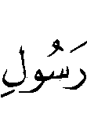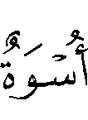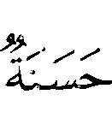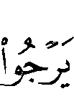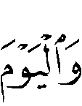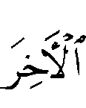
“Sesungguhnya telah ada pada (diri) Rasulullah itu suri tauladan yang baik bagimu (yaitu) bagi orang yang mengharap (rahmat) Allah dan (kedatangan) hari kiamat dan dia banyak menyebut Allah.” (QS. Al-ahzab: 21).
Adakah mereka telah Bapak ibu didik untuk mengesakan Allah  dan menjaga fitrah mereka dari noda-noda syirik dan dosa?
Allah  berfirman:
↓  ❷ ◻ → ❽❷ ❼ ❷ ☺  ❸❷    ◻ ❼ ◻❶   ❻ ❻ ↑
“Dan (ingatlah) ketika Luqman kerkata kepada anaknya, diwaktu ia memberi pelajaran kepadanya: "Hai anakku, janganlah kamu mempersekutukan Allah, sesungguhnya mempersekutukan (Allah) adalah benar-benar suatu kezaliman yang besar.” (QS. Luqman: 31).
Adakah mereka telah Bapak ibu didik untuk bertaqwa dan selalu merasa diawasi Allah, baik mereka dalam keadaan sembunyi atau terang-terangan?
Adakah mereka telah Bapak ibu ajarkan rukun iman, rukun Islam, dan ihsan, sehingga mereka menjadi teladan dan contoh hidup untuk seorang muslim dan muslimah?
Adakah mereka telah Bapak ibu ajarkan shalat, dan bapak ibu perintahkan mengerjakannya pada umur tujuh tahun, dan bapak ibu pukul pada umur kesepuluh (jika tidak mengerjakannya) serta memisahkan tempat tidur mereka?
Sebagaimana telah diajarkan oleh Rasulullah  dari Amru bin Syuaib dari bapaknya dari neneknya berkata: Rasulullah  bersabda: “Perintahlah anak-anakmu shalat pada umur ketujuh, dan pukul mereka (jika tidak mengerjakannya) pada umur kesepuluh dan pisahkanlah tempat tidur mereka.” (HR. Abu Daud dengan sanad hasan).
Adakah mereka telah Bapak-ibu asuh dengan adab dan sopan santun Islam, seperti: berbakti kepada orang tua, silaturrahim, berbuat baik kepada tetangga, menghormati tamu, berbuat baik pada fakir miskin, jujur, amanah, adil, mempunyai rasa malu, menjaga lisan dan pendengaran serta penglihatannya, memberi nasehat kepada setiap muslim, menyeru (manusia) kepada yang baik dan mencegah dari kemungkaran, mendahulukan orang lain, rendah hati, memenuhi janji, dan lain-lain yang termasuk akhlak yang baik dan mulia?
Adakah mereka telah bapak-ibu cegah dari akhlak yang tidak baik, seperti: berbuat aniaya (zhalim) kepada orang lain, sombong, ghibah, mengadu domba, bohong, bersaksi bohong, hasud, dengki, memata-matai orang lain, menghina orang Islam, menipu, curang dan khianat?
Adakah mereka telah bapak-ibu tunjukkan kepada teman-teman yang baik, dan bapak-ibu jauhkan mereka dari teman-teman yang tidak baik?
Adakah bapak-ibu telah mendidik para puteri sejak kecil untuk mempunyai rasa malu, menutup badan dan terbiasa memakai hijab syar’i secara sempurna, terutama wajah mereka, dan menjauhkan diri dari pergaulan kaum lelaki?
Adakah ibu bapak telah menjadi contoh yang baik dalam hal ini? Adakah mereka telah bapak ibu didik untuk bertanggung jawab sejak kecil? Adakah? Adakah? Adakah?
Saudaraku para bapak dan ibu.
Hendaknya masing-masing menjawab pertanyaan-pertanyaan tersebut secara jujur, kerena tanggung jawab dan amanat ini sangat besar dan berat.
Allah  berfirman:
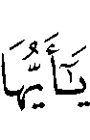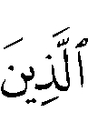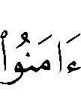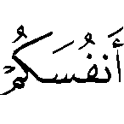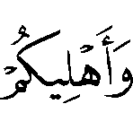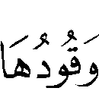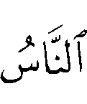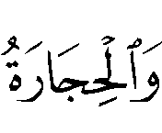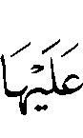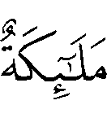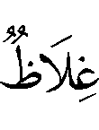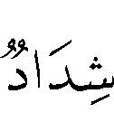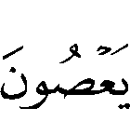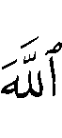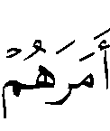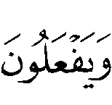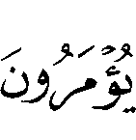
“Hai orang-orang yang beriman, peliharalah dirimu dan keluargamu dari api neraka yang bahan bakarnya adalah manusia dan batu; penjaganya adalah malaikat-malaikat yang kasar, keras dan tidak mendurhakai Allah terhadap apa yang diperintahkan-Nya kepada mereka, dan selalu mengerjakan apa yang diperintahkan.” (QS. At-tahrim: 6).
Saudara-saudaraku para bapak dan ibu.
Perkenankanlah saya berbicara tentang suatu hal penting yang kadang-kadang kedua orang tua meninggalkannya atau tidak tahu pentingnya, yaitu upaya menikahkan putera-puteri pada usia dini.
Dalam hadits dari Nabi  bersabda: “Wahai seluruh kaum remaja, barangsiapa diantara kamu telah mempunyai kemampuan maka kawinlah, karena hal itu lebih membantu menahan pandangan mata dan menjaga kelamin. Dan barang siapa belum mampu, hendaknya berpuasa, karena itu merupakan obat baginya.” (Muttafaq alaih).
Perkawinan akan menjaga dan memelihara kedua suami-isteri di samping akibat-akibat positif lainnya. Para setan penganjur kerusakan dari golongan jin dan manusia mengerti dengan baik, bahwa perkawinan akan menjaga individu dan masyarakat dari jalan-jalan kerusakan dan kejahatan, maka mereka sungguh-sungguh untuk menghalangi upaya perkawinan putera-puteri bapak-ibu dengan alasan-alasan yang melenakan sambil memanfaatkan kelengahan orang tua mereka terhadap bahaya masalah ini.
Hendaknya bapak ibu –semoga Allah memelihara anda- untuk mengawinkan putera-puteri bapak pada umur lebih muda. Bersungguh-sungguh mencarikan isteri yang shalehah untuk putera bapak-ibu, begitu juga mencarikan suami yang shaleh untuk puteri bapak-ibu, karena mereka merupakan amanat yang besar, maka penuhilah hak memelihara mereka.
Kepada ummat Islam yang lain, hendaknya ikut bekerjasama dalam meringankan beban biaya perkawinan. Para ulama hendaknya menganjurkan ummat Islam untuk itu. Dalam hal ini kita mempunyai suri teladan yang baik dari Rasulullah .
Umar bin Khattab berkata: “Janganlah kalian memahalkan mahar kaum wanita, karena andaikata merupakan pemberian di dunia dan ketakwaan di akhirat maka hal itu lebih diutamakan oleh Rasulullah . Nabi  tidak pernah memberi mahar kepada siapapun diantara para isteri beliau, dan tidak juga seorangpun diantara puteri-puteri beliau yang menerima mahar lebih dari dua belas uqiyah, dan satu uqiyah sama dengan empat puluh dirham.”
Saya memohon kepada Allah, agar menjaga puteri-puteri ummat Islam dengan penjagaan-Nya dari segala kejahatan dan ketidak-baikan, menumbuhkan mereka menjadi tumbuhan yang baik, dan memberi taufiq kepada bapak-ibu untuk mendidik mereka dan memenuhi amanat yang berat ini. Sesungguhnya Rabbku Maha dekat, Maha mengabulkan dan Maha mendengar do’a.

UCAPAN SELAMAT DAN PENGHARGAAN

Segala puji bagi Allah. Semoga shalawat dan salam dilimpahkan kepada Rasulullah, para keluarga dan para sahabat beliau, serta kepada orang-orang yang mengikuti jalan dan petunjuk beliau sampai hari pembalasan.
Selanjutnya, Ucapan selamat dan penghargaan saya haturkan kepada mereka kaum lelaki yang menjalankan amanah dan tanggungjawab memimpin keluarga dan memenuhi kebutuhan mereka. Mereka tidak rela dengan adanya sopir, maka mereka sendirilah yang bertanggungjawab mengantar isteri mereka ke tempat-tempat yang terpaksa harus didatangi. Semoga Allah memberi berkah kepada mereka dan memperbanyak orang-orang seperti mereka.
Ucapan selamat dan penghargaan kepada para wanita yang telah memenuhi amanat dan melaksanakan tangung jawab memimpin rumah dan anak-anak suaminya; mereka tidak rela adanya pembantu, maka mereka sendirilah yang mengatur rumah suami. Semoga Allah memberi berkah kepada mereka dan memperbanyak orang-orang yang seperti mereka.
Ucapan selamat dan penghargaan, saya sampaikan kepada para kaum wanita yang beriman dan sabar.
Allah  berfirman:
↓     →   ◻ ▪→ ◻❷☺◻  ❷□ ❸   ❶ ←      ⓿ ◻❻   ❸ ◻  ▪❻ ☺❻    ←←☺ ↑
“Dan sungguh akan Kami berikan cobaan kepadamu, dengan sedikit ketakutan, kelaparan, kekurangan harta, jiwa dan buah-buahan. Dan berikanlah kabar gembira kepada orang-orang yang sabar (yaitu) orang-orang yang apabila ditimpa musibah, mereka mengucapkan: inna lillahi wa inna ilaihi roji’un (sesungguhnya kami adalah milik Allah dan kepada-Nyalah kami akan kembali). Mereka mendapat shalawat dan rahmat (kasih sayang) dari Rabb mereka. Dan mereka adalah orang-orang yang mendapat petunjuk.” (QS. Al baqarah: 155-157).
Kabar gembira untuk mereka. Semoga Allah memberikan kepada mereka kesehatan di dunia dan akhirat.
Ucapan selamat dan penghargaan untuk para wanita yang beriman, yang terdidik untuk mempunyai rasa malu, di suatu zaman yang jarang wanita memakai hiasan rasa malu.
Dari Abu Said Al-Khudri  berkata: Rasulullah  adalah orang yang lebih pemalu dari para gadis dalam pingitannya, jika melihat sesuatu yang dibencinya kami dapat melihat dari wajah beliau.” (Muttafaq alaih).
Semoga Allah memberi berkah kepada mereka dan memperbanyak orang-orang seperti mereka, dan menjaga mereka dengan penjagaan-Nya dari kejahatan para penganjur kerusakan. Sesungguhnya Rabbku Maha dekat, Maha mengabulkan dan mendengar do’a.

PENUTUP

Ya Rabb kami, janganlah Engkau hukum kami jika kami lupa atau kami bersalah.
Ya Rabb kami, janganlah engkau bebankan kepada kami beban yang berat sebagimana Engkau bebankan kepada orang-orang sebelum kami.
Ya Rabb kami, janganlah Engkau pikulkan kepada kami apa yang tak sanggup kami memikulnya. Berikanlah kami maaf; ampunilah kami, dan rahmatilah kami. Engkaulah penolong kami, maka tolonglah kami terhadap kaum kafir.
Semoga shalawat dan salam dilimpahkan Allah kepada hamba dan Rasul-Nya Nabi kita Muhammad, para keluarga dan para sahabat beliau semuanya.
Dan akhir do’a kita adalah bahwa segala puji bagi Allah Rabb alam semesta.

